МУНИЦИПАЛЬНОЕ АВТОНОМНОЕ ДОШКОЛЬНОЕ
ОБРАЗОВАТЕЛЬНОЕ УЧРЕЖДЕНИЕ ДЕТСКИЙ САД № 147
620144, г. Екатеринбург, ул. Сурикова, 59. Тел.: 8(343)223-53-55, 223-53-53
http://147.tvoysadik.ru, mdou147@eduekb.ru

Консультация для родителей

«Сказка как средство развития речи дошкольников»

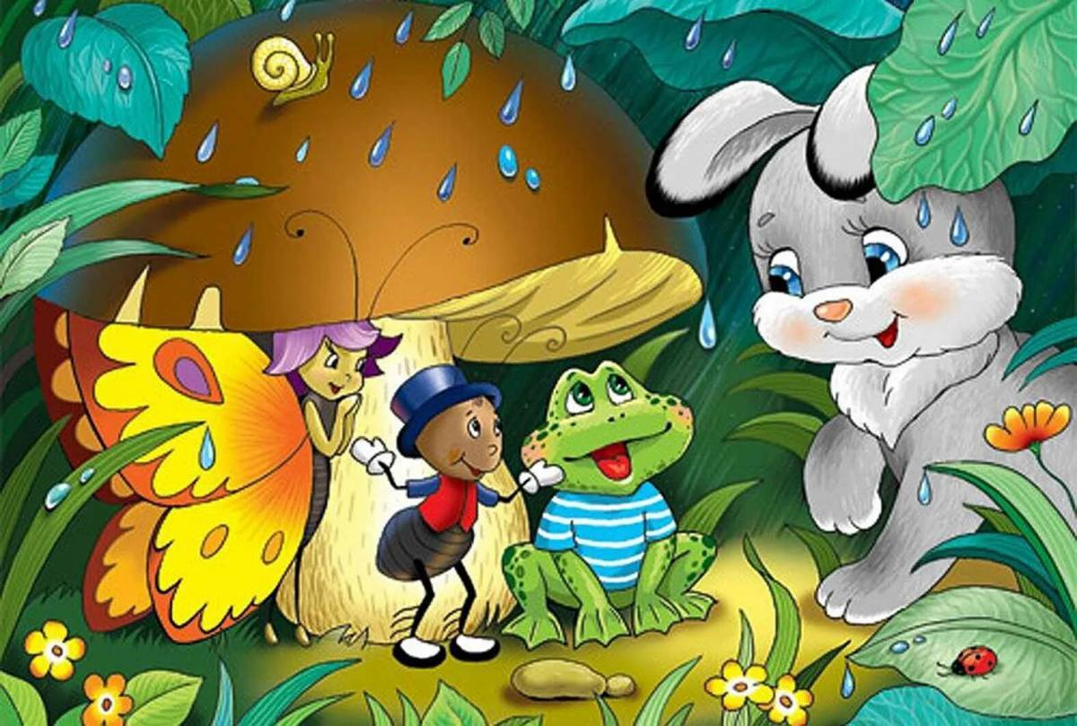

Учитель-логопед
А.Н. Малкова

Речевое развитие детей дошкольного возраста является оной из наиболее актуальных и сложно решаемых проблем в современной педагогике. В наш век всеобщей компьютеризации взрослые все больше поощряют занятия детей с компьютерами, планшетами, телефонами…, и все дальше на последний план уходит книга. Нам, педагогам, приходится приложить немало усилий, чтобы заинтересовать ребенка именно литературой. И тут на помощь приходит сказка…

Сказка вносит разнообразие в жизнь ребёнка, дарит ему радость и является одним из самых эффективных способов развития речи, в котором наиболее ярко проявляется принцип обучения: учит играя.

Сказка помогает расширить словарный запас ребенка, а также развить связную логическую речь. Благодаря сказкам речь малыша становиться более эмоциональной, образной, красивой. Эти волшебные истории способствуют общению, формируют умение задавать вопросы, конструировать слова, предложения и словосочетания.

Один из самых главных моментов роли сказки в жизни ребенка – то, что здесь всегда побеждает добро. В будущем это очень поможет ребенку, научит его побеждать жизненные трудности. Жизнь, конечно же, внесет свои коррективы, но, несмотря на это, в детском подсознании ничего не пропадет.

Сказка – это одно из самых доступных средств полноценного развития каждого малыша. Так было, есть, и будет еще много-много лет. Не стоит преуменьшать роль сказки в жизни детей – правильно подобранная сказка положительно влияет на эмоциональное состояние ребенка, корректирует и улучшает его поведение, а также воспитывает уверенность ребенка в себе и в своих силах

В волшебный мир сказок ребёнок попадает в самом раннем возрасте. Сказки детям становятся интересны уже к двум годам. Если ребёнок живёт в любящей и заботящейся о нём семье, то его готовят к этому с младенчества. Сначала - колыбельными, затем - пестушками, стихами и прибаутками. Слушая их, кроха, словно по ступенькам, приходит к сказке и остаётся с ней на всю жизнь. С детской сказки начинается его знакомство с миром литературы, с миром человеческих взаимоотношений и со всем окружающим миром в целом. Вы спросите: "Почему именно сказка? Разве не логичней показывать детям мир таким, каков он есть, рассказывая им реальные, поучительные истории "из жизни"? Удивительно, но сказка является таким же необходимым этапом психического развития ребёнка, как, скажем, игра. А запретить своему чаду играть не сможет ни один любящий родитель.

Нужно помнить, что каждому возрасту своя сказка. Но также одну сказку можно перечитывать разным возрастам и каждый раз находить новые ценности.

Увлекательные и волшебные истории преподносятся в дошкольном возрасте не ради речевого развития. Но влияние сказок на развитие речи детей происходит с самого начала их использования. Сказка выполняет, - как бы между прочим,-важные для формирования речи функции:

расширяет словарный запас ребенка
передает готовые художественные обороты и метафоры
показывает пример составления различных предложений
естественным образом знакомит с грамматическими основами.
Чуть позднее запускается активная роль сказки в отношении речевого развития. Дети начинают пересказывать особо впечатлившие их отрывки, рассуждать о поступках героев, придумывать свои версии иного развития событий. Все это чрезвычайно полезно для формирования связной речи дошкольника.

Формы работы со сказкой могут быть различны:

пересказ
сочинение сказочных историй
придумывание своего окончания
добавление нового героя
Тематические беседы (индивидуальные или коллективные) о прочитанном
Драматизация. Разыгрывание сценок из сказки, возможно, в форме викторины. Зрители могут отгадывать, какой это герой, из какой сказки.
Сравнение: кто на кого похож, сравнение иллюстраций разных авторов
Словесное рисование иллюстраций…. И т. д…
В младшем дошкольном возрасте обязательны атрибуты, которые будут героями сказки. Необходимо максимально задействовать наглядно-действенное и образное мышление. Только взяв в руки игрушку, ребенок сможет начать: «Жил-был Мишка/Зайка…». Далее Мишка может строить дом, который не строится без помощи друзей. Зайка может выращивать морковку, поливая живой водой и пр.

4-летние дети смогут сочинить коротенькую историю, если их будет подталкивать к дальнейшим идеям взрослый. Ценным является то, что ребенок способен воспринять подсказку и сформулировать полноценное предложение, подходящее по смыслу рождающейся истории. «Захотел Зайка посадить деревце… чтобы на нем росли золотые яблочки… Для этого нужно деревце поливать волшебной водичкой».

Дети 5 лет способны самостоятельно сочинить сказку, если им предложить несколько сюжетных картинок.

Старшие дошкольники справляются с более сложными заданиями.

Сказка может служить привычным шаблоном и для различных речевых упражнений. Можно придумывать задания на формулировку предложений или игры со словами и буквами в сказочном контексте.

Например, для детей младшего возраста интересно формировать сказочную карету, которая отправится в путь, если только дети выполнят определённые задания. Каждому посетителю кареты даётся индивидуальное задание для объяснения и рассуждения.

Кто расскажет, в какие необыкновенные места мы направляемся
Какие волшебные слова нужно произнести, чтобы карета отправилась в путь
Кто назовет, какие подарки можно привезти своим друзьям из сказочной страны
В старшем возрасте сказка поможет восприятию буквенно-звукового состава слова. Например, расселение сказочных героев в Теремок. Предложите старшему дошкольнику расселить Медведя, Зайца, Кота, Лисицу, Мышку и Ежа так, чтобы на первом этаже Теремка жил персонаж, у которого больше всего букв в имени, а выше – с постепенно уменьшающимся количеством букв. В подводный Теремок уместнее заселять Карася, Окуня, Щуку, Сома; в ягодный – иных жителей.

Подобные игры со сказочным контекстом являются привычной средой, в которой дошкольники развивают новые речевые навыки, расширяют словарный запас, продвигаются в освоении буквенного и звукового анализа, тренируются излагать свои мысли понятным языком.

